NGINX学习心得

Nginx官方文档：<http://nginx.org/en/docs/>

Nginx分为master和worker进程，worker进程数可以在配置文件里面制定，可以指定为固定个数，也可以指定为根据可用的CPU Core自动调整

By default, the configuration file is named nginx.conf and placed in the directory /usr/local/nginx/conf, **/etc/nginx**, or /usr/local/etc/nginx. 通常配置文件在/etc/nginx目录下面

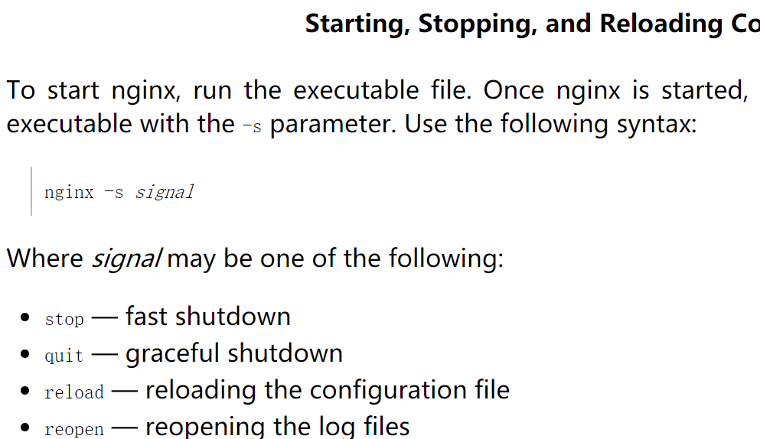

直接执行nginx就可用启动nginx了，启动后可用看到有两进程：一个是master，一个是worker，这里缺省配置只启动一个worker process，worker process的拥有者是nginx用户，不是root！！！

[root@computer html]# ps -ef|grep nginx

root 1746 1 0 09:15 ? 00:00:00 nginx: master process nginx

nginx 1747 1746 0 09:15 ? 00:00:00 nginx: worker process

修改配置，将worker process修改成两个：

[root@computer nginx]# vim nginx.conf

[root@computer nginx]# nginx -s reload

[root@computer nginx]# ps -ef|grep nginx

root 1746 1 0 09:15 ? 00:00:00 nginx: master process nginx

nginx 1770 1746 0 09:17 ? 00:00:00 nginx: worker process

nginx 1771 1746 0 09:17 ? 00:00:00 nginx: worker process

nginx的日志文件在下面的目录，有问题可以查看这个目录：

[root@computer nginx]# pwd

**/var/log/nginx**

[root@computer nginx]# ll

total 4

-rw-r-----. 1 nginx adm 0 Jun 16 08:51 access.log

-rw-r-----. 1 nginx adm 63 Jun 16 09:17 error.log

[root@computer nginx]#

在nginx里面配置一个HTTP Server

Stream业务就是反向代理，其实就是根据TCP/UDP来代理，而不是HTTP里面的host。

http server

http server的负载均衡

stream业务的代理，负载均衡

Configuring NGINX to Accept the PROXY Protocol：其实就是要不要把代理/负载均衡器的地址用原始客户端的地址替换掉？

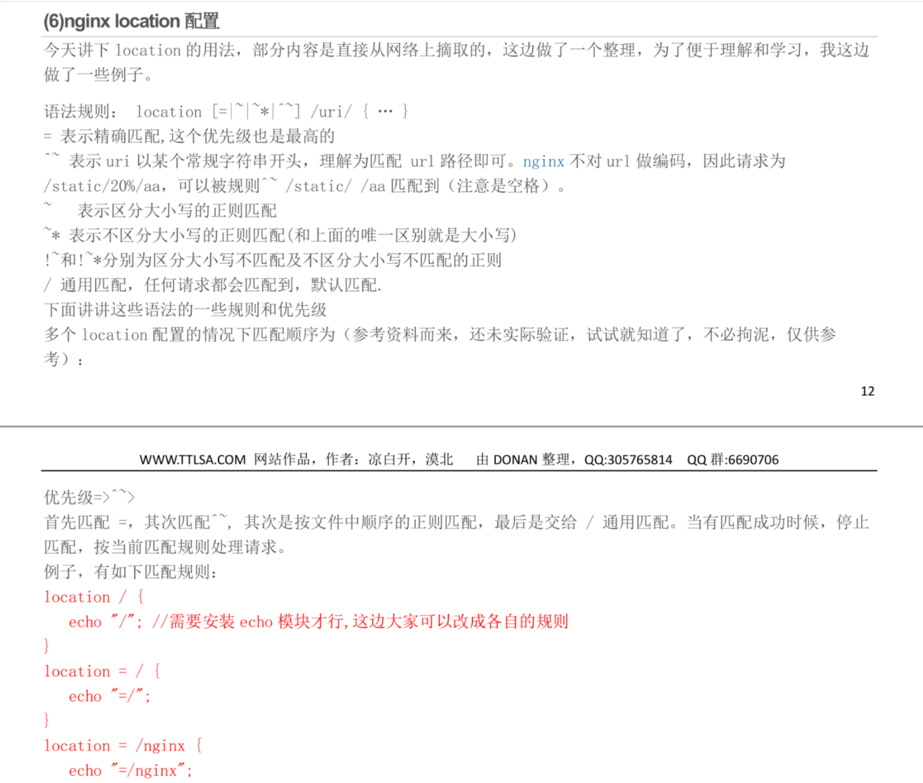content cache